ПРАЙС-ЛИСТ
Светодиодная продукция
Производство ООО «ЭФФЕСТ»
Дата публикации: 11.02.2015 г.
Версия документа: 18.02.2015 г. (корректировка цен на «Эффест-Улица»)
Срок действия цен до: 01.03.2015 г. или при достижении курса USD/RUB 70 руб./$
*Цены указаны в рублях РФ, включая НДС 18%
Дополнительная информация: Открытая публикация

Содержание:
«Эффест-Офис» - светодиодный светильник «Армстронг» 2
«Эффест-Офис» - светодиодный светильник «Офисный» 3
«Эффест-Пром» - светодиодный светильник «Арктик» 4
«Эффест-Пром» - светодиодный светильник «Арктик» (матовый) 5
«Эффест-Офис» - светодиодный светильник «Универсальный» 6
«Эффест-Пром» - светодиодный светильник «Промышленный» 7
«Эффест-Улица» - светодиодный светильник «Уличный МИНИ» 8
«Эффест-Улица» - светодиодный светильник «Уличный СТАНДАРТ» 9
«Эффест-Улица» - светодиодный светильник «Уличный МАКСИ» 10
«Эффест-Магистраль» - светодиодный светильник «Магистраль» 11
«Эффест-Люкс» - светодиодный светильник «АЛЮМО» 12
«Эффест-Пром» - светодиодный светильник «Модуль» 13
«Эффест-Школа» - светодиодный светильник «Школа» (под заказ) 14
«Эффест-Школа» - светодиодный светильник «Медикл» (под заказ) 15
«Эффест-Офис» светодиодный светильник «Грильято» (под заказ) 16

«Эффест-Офис» - светодиодный светильник «Армстронг»
Сфера применения: для общего внутреннего освещения офисных и различных рабочих помещений. Корпус: 595х595х40 мм. Сталь 0,55мм, белый цвет. Герметичность IP40, климатическое исполнение УХЛ4.
Рассеиватель со светопропусканием: призматический 85% или матовый 60%.
Метод монтажа: встраиваемый в потолок типа «Армстронг» или накладной.
Люминесцентные аналоги по световому потоку: 4х18.
Светодиоды: собственный SMD-монтаж светодиодов на печатные платы EFFEST в корпусе 3528 чипы 0,5Вт 24х48 mil SEOUL SEMICONDUCTOR (Ю. КОРЕЯ) с эффективностью 145-155 Лм/Вт.
Цветовая температура: 3000К (теплый) или 4000К (нейтрально-теплый) или 5000К (нейтральный).
Блоки питания: EFFEST (Россия) пульсация менее 1%, КПД >0,89, напряжение питания 174-265В, температура эксплуатации от -30°С до +50°С.
Качество: тестирование и проверки каждого светильника при производстве, отвечает требованиям Таможенного союза (Сертификат), продукция изготовлена в соответствии с ТУ 3461-001-31743798-2014 по ГОСТ Р МЭК 60598-1, ГОСТ Р 51318.15, ГОСТ Р 51514, ГОСТ Р 51317.3.2, ГОСТ Р 51317.3.3, ГОСТ Р 51318.15, ГОСТ Р 51514, ГОСТ Р 51317.3.2, ГОСТ Р 51317.3.3, ГОСТ Р 54350.
Гарантия: 3 (три) года, возможно расширение гарантийного срока до 5 (пяти) лет.
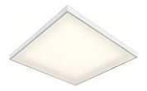
Розничная Цена:  (действуют скидки от объема) | 1900 руб. | 2150 руб. | 3200 руб.
Оптовая Цена:  (При заказе от 500 тыс. руб.) | 1500 руб. | 1700 руб. | 2540 руб.
Мощность: | 28 Вт | 37 Вт | 56 Вт
Световой поток от светодиодов: | 3500 Лм | 4700 Лм | 7056 Лм
Призматический Рассеиватель  Световой поток: | 3000 Лм | 4000 Лм | 6000 Лм
Количество светодиодов: | 48 LED на  4 модулях EFFEST | 64 LED на  4 модулях EFFEST | 96 LED на  4 модулях EFFEST
Рекомендации: | Для монтажа до 4м  как замена 4х18Вт | Монтаж до 5 м.  как замена 4х18+ | Монтаж до 9 м.  как замена 4х36
Артикул: | 1003 | 1004 | 1006
Наше предприятие имеет возможность производства на заказ нестандартных комплектаций светодиодных светильников, в том числе на условиях контрактной сборки под вашей торговой маркой.

«Эффест-Офис» - светодиодный светильник «Офисный»
Сфера применения: освещение офисных, административных и различных общественных помещений.
Корпус: 1204х180х40 мм. Герметичность IP40, климатическое исполнение УХЛ4.
Рассеиватель со светопропусканием: призматический 85% или матовый 60%.
Метод монтажа: накладной или подвесной (крепеж в комплект не входит).
Люминесцентные аналоги по световому потоку: ЛСП и ЛПО 2х36 и 2х58.
Светодиоды: собственный SMD-монтаж светодиодов на печатные платы EFFEST в корпусе 3528 чипы 0,5Вт 24х48 mil SEOUL SEMICONDUCTOR (Ю. КОРЕЯ) с эффективностью 145-155 Лм/Вт.
Цветовая температура: 3000К (теплый) или 4000К (нейтрально-теплый) или 5000К (нейтральный).
Блоки питания: EFFEST (Россия) пульсация менее 1%, КПД >0,89, напряжение питания 174-265В, температура эксплуатации от -30°С до +50°С.
Качество: тестирование и проверки каждого светильника при производстве, отвечает требованиям Таможенного союза (Сертификат), продукция изготовлена в соответствии с ТУ 3461-001-31743798-2014 по ГОСТ Р МЭК 60598-1, ГОСТ Р 51318.15, ГОСТ Р 51514, ГОСТ Р 51317.3.2, ГОСТ Р 51317.3.3, ГОСТ Р 51318.15, ГОСТ Р 51514, ГОСТ Р 51317.3.2, ГОСТ Р 51317.3.3, ГОСТ Р 54350.
Гарантия: 3 (три) года, возможно расширение гарантийного срока до 5 (пяти) лет.
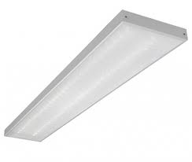
Розничная Цена:  (действуют скидки от объема) | 1900 руб. | 2150 руб. |  | 3200 руб.
Оптовая Цена:  (При заказе от 500 тыс. руб.) | 1500 руб. | 1700 руб. |  | 2540 руб.
Мощность: | 28 Вт |  | 37 Вт | 56 Вт
Световой поток от светодиодов: | 3500 Лм |  | 4700 Лм | 7056 Лм
Призматический Рассеиватель  Световой поток: | 3000 Лм |  | 4000 Лм | 6000 Лм
Количество светодиодов: | 48 LED на  4 модулях EFFEST |  | 64 LED на  4 модулях EFFEST | 96 LED на  4 модулях EFFEST
Рекомендации: | Для монтажа до 4м  как замена 2х36 |  | Для монтажа на 4-6м  как замена 3-х по 36Вт | Монтаж до 9 м.  как замена 2х58
Артикул: | 1103 |  | 1104 | 1105
Наше предприятие имеет возможность производства на заказ нестандартных комплектаций светодиодных светильников, в том числе на условиях контрактной сборки под вашей торговой маркой.

«Эффест-Пром» - светодиодный светильник «Арктик»
Сфера применения: внутреннее освещение промышленных, производственных, складских, офисных и других подобных помещений.
Корпус: 1280х135х100 мм. Герметичность IP65, климатическое исполнение УХЛ4.
Рассеиватель: прозрачный полистирол со светопропусканием 95%.
Метод монтажа: подвесной или накладной (пластины входят в комплект).
Люминесцентные аналоги по световому потоку: Айсберг, Арктик, ЛСП и ЛПО 2х36 и 2х58.
Светодиоды: собственный SMD-монтаж светодиодов на печатные платы EFFEST в корпусе 3528 чипы 0,5Вт 24х48 mil SEOUL SEMICONDUCTOR (Ю. КОРЕЯ) с эффективностью 145-155 Лм/Вт.
Цветовая температура: 3000К (теплый) или 4000К (нейтрально-теплый) или 5000К (нейтральный).
Блоки питания: EFFEST (Россия) пульсация менее 1%, КПД >0,89, напряжение питания 174-265В, температура эксплуатации от -30°С до +50°С.
Качество: тестирование и проверки каждого светильника при производстве, отвечает требованиям Таможенного союза (Сертификат), продукция изготовлена в соответствии с ТУ 3461-001-31743798-2014 по ГОСТ Р МЭК 60598-1, ГОСТ Р 51318.15, ГОСТ Р 51514, ГОСТ Р 51317.3.2, ГОСТ Р 51317.3.3, ГОСТ Р 51318.15, ГОСТ Р 51514, ГОСТ Р 51317.3.2, ГОСТ Р 51317.3.3, ГОСТ Р 54350.
Гарантия: 3 (три) года, возможно расширение гарантийного срока до 5 (пяти) лет.
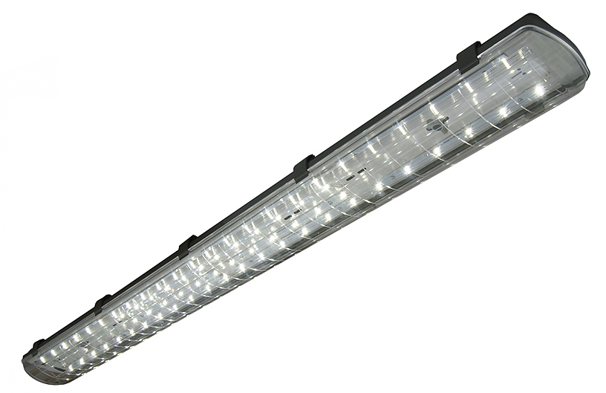
Розничная Цена:  (действуют скидки от объема) | 1900 руб. | 2150 руб. | 3200 руб.
Оптовая Цена:  (При заказе от 500 тыс. руб.) | 1500 руб. | 1700 руб. | 2540 руб.
Мощность: | 28 Вт | 37 Вт | 56 Вт
Световой поток от светодиодов: | 3500 Лм | 4700 Лм | 7056 Лм
Прозрачный Рассеиватель  Световой поток: | 3300 Лм | 4500 Лм | 6600 Лм
Количество светодиодов: | 48 LED на  4 модулях EFFEST | 64 LED на  4 модулях EFFEST | 96 LED на  4 модулях EFFEST
Рекомендации: | Для монтажа до 4м  как замена 2х36 | Для монтажа на 4-6м  как замена 3-х по 36Вт | Монтаж до 9 м.  как замена 2х58
Артикул: | 4101 | 4102 | 4103
Наше предприятие имеет возможность производства на заказ нестандартных комплектаций светодиодных светильников, в том числе на условиях контрактной сборки под вашей торговой маркой.

«Эффест-Пром» - светодиодный светильник «Арктик» (матовый)
Сфера применения: внутреннее освещение промышленных, производственных, складских, офисных и других подобных помещений.
Корпус: 1280х135х100 мм. Герметичность IP65, климатическое исполнение УХЛ4.
Рассеиватель: матово-диффузный полистирол со светопропусканием с отсутствием слепящего эффекта.
Метод монтажа: подвесной или накладной (пластины входят в комплект).
Люминесцентные аналоги по световому потоку: Айсберг, Арктик, ЛСП и ЛПО 2х36 и 2х58.
Светодиоды: собственный SMD-монтаж светодиодов на печатные платы EFFEST в корпусе 3528 чипы 0,5Вт 24х48 mil SEOUL SEMICONDUCTOR (Ю. КОРЕЯ) с эффективностью 145-155 Лм/Вт.
Цветовая температура: 3000К (теплый) или 4000К (нейтрально-теплый) или 5000К (нейтральный).
Блоки питания: EFFEST (Россия) пульсация менее 1%, КПД >0,89, напряжение питания 174-265В, температура эксплуатации от -30°С до +50°С.
Качество: тестирование и проверки каждого светильника при производстве, отвечает требованиям Таможенного союза (Сертификат), продукция изготовлена в соответствии с ТУ 3461-001-31743798-2014 по ГОСТ Р МЭК 60598-1, ГОСТ Р 51318.15, ГОСТ Р 51514, ГОСТ Р 51317.3.2, ГОСТ Р 51317.3.3, ГОСТ Р 51318.15, ГОСТ Р 51514, ГОСТ Р 51317.3.2, ГОСТ Р 51317.3.3, ГОСТ Р 54350.
Гарантия: 3 (три) года, возможно расширение гарантийного срока до 5 (пяти) лет.
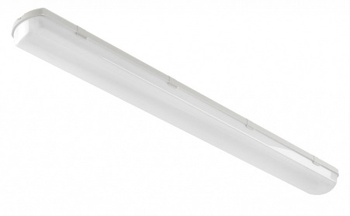
Розничная Цена:  (действуют скидки от объема) | 2050 руб. | 2300 руб. | 3350 руб.
Оптовая Цена:  (При заказе от 500 тыс. руб.) | 1650 руб. | 1850 руб. | 2690 руб.
Мощность: | 28 Вт | 37 Вт | 56 Вт
Световой поток от светодиодов: | 3500 Лм | 4700 Лм | 7056 Лм
Прозрачный Рассеиватель  Световой поток: | 2975 Лм | 4000 Лм | 6000 Лм
Количество светодиодов: | 48 LED на  4 модулях EFFEST | 64 LED на  4 модулях EFFEST | 96 LED на  4 модулях EFFEST
Рекомендации: | Для монтажа до 4м  как замена 2х36 | Для монтажа на 4-6м  как замена 3-х по 36Вт | Монтаж до 9 м.  как замена 2х58
Артикул: | 4203 | 4204 | 4206

«Эффест-Офис» - светодиодный светильник «Универсальный»
Сфера применения: внутреннее освещение офисных, общественных и любых других помещений.
Корпус: 1200х70х40 мм. Герметичность IP40, климатическое исполнение УХЛ4.
Рассеиватель со светопропусканием: призматический 85% или матовый 60%.
Метод монтажа: накладной или подвесной (крепеж в комплект не входит).
Люминесцентные аналоги по световому потоку: люминесцентные лампы и светильники 36, 58, 2х36Вт.
Светодиоды: собственный SMD-монтаж светодиодов на печатные платы EFFEST в корпусе 3528 чипы 0,5Вт 24х48 mil SEOUL SEMICONDUCTOR (Ю. КОРЕЯ) с эффективностью 145-155 Лм/Вт.
Цветовая температура: 3000К (теплый) или 4000К (нейтрально-теплый) или 5000К (нейтральный).
Блоки питания: EFFEST (Россия) пульсация менее 1%, КПД >0,89, напряжение питания 174-265В, температура эксплуатации от -30°С до +50°С.
Качество: тестирование и проверки каждого светильника при производстве, отвечает требованиям Таможенного союза (Сертификат), продукция изготовлена в соответствии с ТУ 3461-001-31743798-2014 по ГОСТ Р МЭК 60598-1, ГОСТ Р 51318.15, ГОСТ Р 51514, ГОСТ Р 51317.3.2, ГОСТ Р 51317.3.3, ГОСТ Р 51318.15, ГОСТ Р 51514, ГОСТ Р 51317.3.2, ГОСТ Р 51317.3.3, ГОСТ Р 54350.
Гарантия: 3 (три) года, возможно расширение гарантийного срока до 5 (пяти) лет.
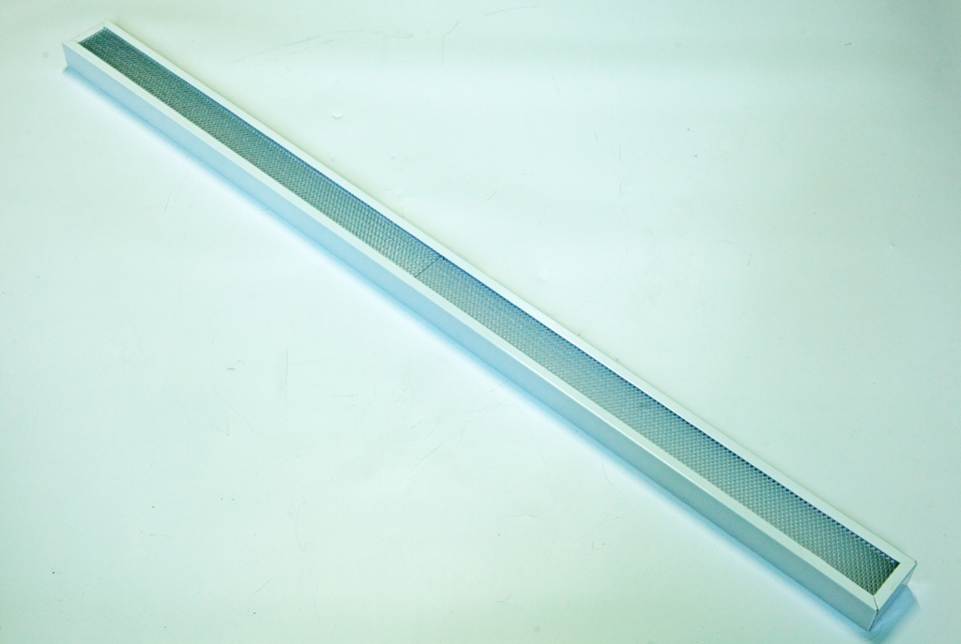
Розничная Цена:  (действуют скидки от объема) | 1475 руб. | 1740 руб. | 1870 руб.
Оптовая Цена:  (При заказе от 500 тыс. руб.) | 1160 руб. | 1370 руб. | 1475 руб.
Мощность: | 14 Вт | 28 Вт | 37 Вт
Световой поток от светодиодов: | 2350 Лм | 3550 Лм | 4700 Лм
Призматический Рассеиватель  Световой поток: | 2100 Лм | 3150 Лм | 4200 Лм
Количество светодиодов: | 32 LED на  2 модулях EFFEST | 48 LED на  2 модулях EFFEST | 64 LED на  4 модулях EFFEST
Рекомендации: | как замена 1х36 | как замена 2х36 | как замена 3-х по 36Вт
Артикул: | 1201 | 1203 | 1204
Наше предприятие имеет возможность производства на заказ нестандартных комплектаций светодиодных светильников, в том числе на условиях контрактной сборки под вашей торговой маркой.

«Эффест-Пром» - светодиодный светильник «Промышленный»
Сфера применения: общее внутреннее освещение производственных, складских и других промышленных помещений на больших высотах от 5-х до 16-ти метров.
Корпус: 595х595х40 мм. Герметичность IP54, климатическое исполнение УХЛ4.
Рассеиватель: диффузный с отсутствием слепящего эффекта и светопропусканием 90%.
Метод монтажа: накладной, подвесной или встраиваемый в «Армстронг» (крепеж в комплект не входит).
Люминесцентные аналоги по световому потоку: различные корпуса с лампами ДРЛ250, ДРЛ400, ДРЛ700.
Светодиоды: собственный SMD-монтаж светодиодов на печатные платы EFFEST в корпусе 3528 чипы 0,5Вт 24х48 mil SEOUL SEMICONDUCTOR (Ю. КОРЕЯ) с эффективностью 145-155 Лм/Вт.
Цветовая температура: 3000К (теплый) или 4000К (нейтрально-теплый) или 5000К (нейтральный).
Блоки питания: Аргос (Россия) или EFFEST (Россия), пульсация менее 1%, КПД >0,89, коэффициент мощности >0,97, напряжение питания 174-265В, температура эксплуатации от -50°С до +50°С.
Качество: тестирование и проверки каждого светильника при производстве, отвечает требованиям Таможенного союза (Сертификат), продукция изготовлена в соответствии с ТУ 3461-001-31743798-2014 по ГОСТ Р МЭК 60598-1, ГОСТ Р 51318.15, ГОСТ Р 51514, ГОСТ Р 51317.3.2, ГОСТ Р 51317.3.3, ГОСТ Р 51318.15, ГОСТ Р 51514, ГОСТ Р 51317.3.2, ГОСТ Р 51317.3.3, ГОСТ Р 54350.
Гарантия: 3 (три) года, возможно расширение гарантийного срока до 5 (пяти) лет.
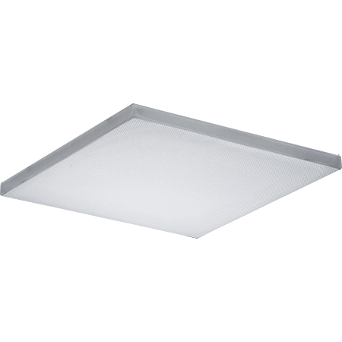
Розничная Цена:  (действуют скидки от объема) | 6150 руб. | 7775 руб. | 10400 руб.
Оптовая Цена:  (При заказе от 500 тыс. руб.) | 4900 руб. | 6200 руб. | 8300 руб.
Мощность: | 75 Вт | 112 Вт | 149 Вт
Световой поток от светодиодов: | 9000 Лм | 13500 Лм | 18000 Лм
Диффузный Рассеиватель Световой поток: | 8200 Лм | 12200 Лм | 16200 Лм
Количество светодиодов: | 192 LED на  8 модулях EFFEST | 288 LED на  12 модулях EFFEST | 384 LED на  16 модулях EFFEST
Рекомендованная высота: | Для высот 4-8 м., как замена ДРЛ 250 | Для высот 8-12 м.,  как замена ДРЛ 400 | Для высот 12-16 м., как замена ДРЛ 700
Артикул: | 4221 | 4222 | 4223
Наше предприятие имеет возможность производства на заказ нестандартных комплектаций светодиодных светильников, в том числе на условиях контрактной сборки под вашей торговой маркой.

«Эффест-Улица» - светодиодный светильник «Уличный МИНИ»
Сфера применения: наружное освещение дворов, переулков, парков, скверов, игровых площадок, участков.
Корпус: 510х106х56 мм. Анодированный алюминий. Герметичность IP65, климатическое исполнение УХЛ1.
Рассеиватель: прозрачный ударопрочный поликарбонат
Кривая силы света: косинусная Д (120 град)
Метод монтажа: в комплекте консоль на трубу диаметром до 55 мм.
Аналоги по световому потоку: различные светильники РКУ с лампами ДРЛ 125, ДРЛ 125, ДНАТ150
Светодиоды: собственный SMD-монтаж светодиодов на печатные платы EFFEST в корпусе 3528 чипы 0,5Вт 24х48 mil SEOUL SEMICONDUCTOR (Ю. КОРЕЯ) с эффективностью 145-155 Лм/Вт.
Цветовая температура: 5000К (нейтральный).
Блоки питания: Аргос (Россия) или EFFEST (Россия) пульсация менее 1%, КПД >0,89, коэффициент мощности >0,97, напряжение питания 174-265В, температура эксплуатации от -50°С до +50°С.
Качество: тестирование и проверки каждого светильника при производстве, отвечает требованиям Таможенного союза (Сертификат), продукция изготовлена в соответствии с ТУ 3461-001-31743798-2014 по ГОСТ Р МЭК 60598-1, ГОСТ Р 51318.15, ГОСТ Р 51514, ГОСТ Р 51317.3.2, ГОСТ Р 51317.3.3, ГОСТ Р 51318.15, ГОСТ Р 51514, ГОСТ Р 51317.3.2, ГОСТ Р 51317.3.3, ГОСТ Р 54350.
Гарантия: 3 (три) года, возможно расширение гарантийного срока до 5 (пяти) лет.
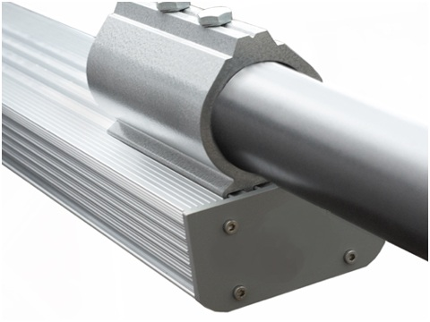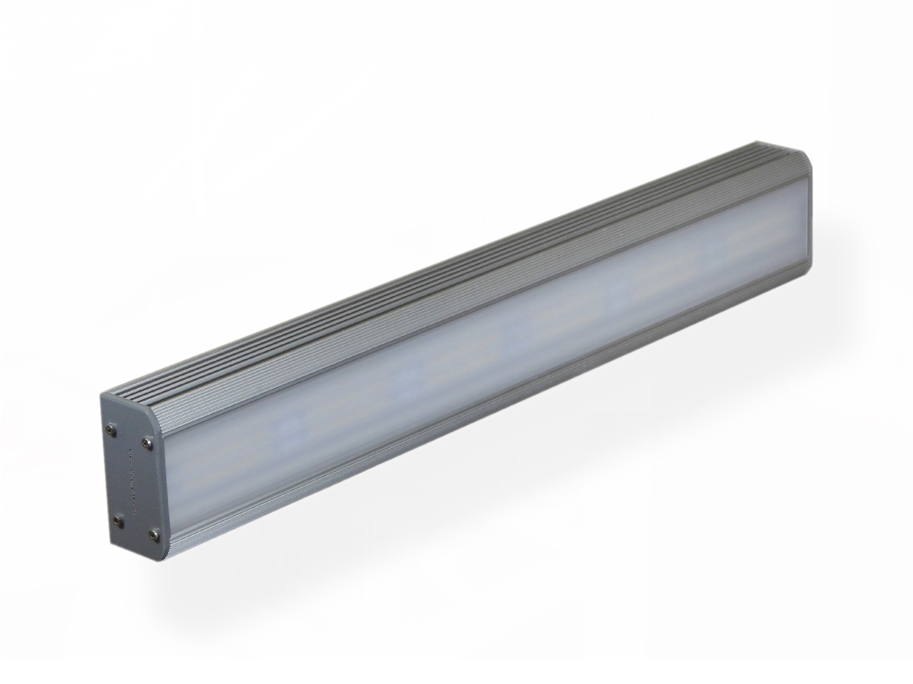
Розничная Цена:  (действуют скидки от объема) | 4332 руб. | 5448 руб. | 7654 руб.
Оптовая Цена:  (При заказе от 500 тыс. руб.) | 3465 руб. | 4358 руб. | 6123 руб.
Мощность: | 37 Вт | 56 Вт | 60 Вт
Световой поток светильника: | 4465 Лм | 6700 Лм | 7500 Лм
Количество светодиодов: | 64 шт. SEMICONDUCTOR | 96 шт. SEMICONDUCTOR | 192 шт. LG
Рекомендации:: | Для высоты 4-6м.  как замена ДРЛ 125 | Для высоты 6-9м.  как замена ДРЛ 250 | Для высоты 6-12м.  как замена ДНАТ 150
Артикул: | 2701 | 2702 | 2703
Наше предприятие имеет возможность производства на заказ нестандартных комплектаций светодиодных светильников, в том числе на условиях контрактной сборки под вашей торговой маркой.

«Эффест-Улица» - светодиодный светильник «Уличный СТАНДАРТ»
Сфера применения: наружное освещение дворов, переулков, парков, скверов, игровых площадок, участков.
Корпус: 510х194х74 мм. Анодированный алюминий. Герметичность IP65, климатическое исполнение УХЛ1.
Рассеиватель: прозрачный ударопрочный поликарбонат.
Кривая силы света: косинусная Д (120 град)
Метод монтажа: в комплекте консоль на трубу диаметром до 55 мм.
Аналоги по световому потоку: различные уличные светильники РКУ с лампами от ДРЛ 250 до ДРЛ 700
Светодиоды с эффективностью до 140 Лм/Вт. на линейном модуле EFFEST (производство России) с чипами LG (Ю. Корея) 160Лм/Вт. Индекс цветопередачи >80Ra. Срок службы >100000ч.
Цветовая температура: 5000К (нейтральный).
Блоки питания: Аргос (Россия) пульсация менее 1%, КПД >0,89, коэффициент мощности >0,97, напряжение питания 174-265В, температура эксплуатации от -50°С до +50°С.
Качество: тестирование и проверки каждого светильника при производстве, отвечает требованиям Таможенного союза (Сертификат), продукция изготовлена в соответствии с ТУ 3461-001-31743798-2014 по ГОСТ Р МЭК 60598-1, ГОСТ Р 51318.15, ГОСТ Р 51514, ГОСТ Р 51317.3.2, ГОСТ Р 51317.3.3, ГОСТ Р 51318.15, ГОСТ Р 51514, ГОСТ Р 51317.3.2, ГОСТ Р 51317.3.3, ГОСТ Р 54350.
Гарантия: 3 (три) года, возможно расширение гарантийного срока до 5 (пяти) лет.
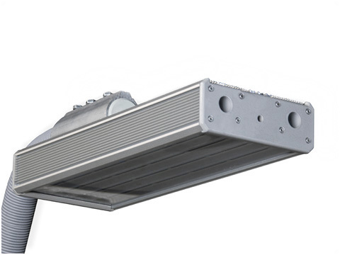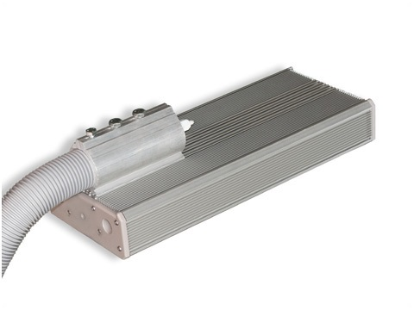
Розничная Цена:  (действуют скидки от объема) | 11393 руб. | 12050 руб. | 12706 руб.
Оптовая Цена:  (При заказе от 500 тыс. руб.) | 9114 руб. | 9640 руб. | 10165 руб.
Мощность: | 80 Вт | 100 Вт | 120 Вт
Световой поток светильника: | 9400 Лм | 12000 Лм | 15000 Лм
Количество светодиодов: | 192 шт. LG | 192 шт. LG | 192 шт. LG
Рекомендации:: | Для высоты 6-9м  как замена ДРЛ 250+ | Для высоты 8-12м  как замена ДРЛ 400 | Для высоты 10-16м  как замена ДРЛ 700
Артикул: | 2808 | 2810 | 2803
Наше предприятие имеет возможность производства на заказ нестандартных комплектаций светодиодных светильников, в том числе на условиях контрактной сборки под вашей торговой маркой.

«Эффест-Улица» - светодиодный светильник «Уличный МАКСИ»
Сфера применения: наружное освещение больших площадей и территорий с монтажом на большой высоте.
Корпус: 760х194х74 мм. Анодированный алюминий. Герметичность IP65, климатическое исполнение УХЛ1.
Рассеиватель: прозрачный ударопрочный поликарбонат.
Кривая силы света: косинусная Д (120 град)
Метод монтажа: консоль в комплекте на трубу диаметром до 55мм.
Аналоги по световому потоку: различные светильники РКУ с лампами от ДРЛ 1000
Светодиоды с эффективностью до 140 Лм/Вт. на линейном модуле EFFEST (производство России) с чипами LG (Ю. Корея) 160Лм/Вт. Индекс цветопередачи >80Ra. Срок службы >100000ч.
Цветовая температура: 5000К (нейтральный).
Блоки питания: Аргос (Россия) - пульсация менее 1%, КПД>0,9, коэффициент мощности >0,97, напряжение питания 176-264В, температура эксплуатации от -50°С до +50°С.
Качество: тестирование и проверки каждого светильника при производстве, отвечает требованиям Таможенного союза (Сертификат), продукция изготовлена в соответствии с ТУ 3461-001-31743798-2014 по ГОСТ Р МЭК 60598-1, ГОСТ Р 51318.15, ГОСТ Р 51514, ГОСТ Р 51317.3.2, ГОСТ Р 51317.3.3, ГОСТ Р 51318.15, ГОСТ Р 51514, ГОСТ Р 51317.3.2, ГОСТ Р 51317.3.3, ГОСТ Р 54350.
Гарантия: 3 (три) года, возможно расширение гарантийного срока до 5 (пяти) лет.
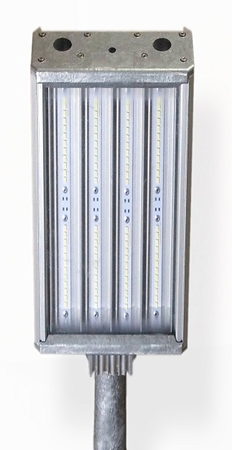
Розничная Цена:  (действуют скидки от объема) | 17456 руб.
Оптовая Цена:  (При заказе от 500 тыс. руб.) | 13965 руб.
Мощность: | 180 Вт
Световой поток светильника: | 22500 Лм
Количество светодиодов: | 288 шт. LG
Рекомендации: | Для больших высот свыше 9м.
Артикул: | 2901
Наше предприятие имеет возможность производства на заказ нестандартных комплектаций светодиодных светильников, в том числе на условиях контрактной сборки под вашей торговой маркой.

«Эффест-Магистраль» - светодиодный светильник «Магистраль»
Сфера применения: наружное уличное освещения автодорог и магистралей категории А и Б.
Корпус: Анодированный алюминий. Герметичность IP65, климатическое исполнение УХЛ1.
Рассеиватель: вторичная оптика (ударопрочный поликарбонат)
Кривая силы света: широкая Ш
Метод монтажа: для крепления на трубу диаметром 50-60мм.
Аналоги по световому потоку: различные светильники РКУ с лампами от ДРЛ 250 до ДРЛ 1000
Светодиоды Epileds (Тайвань) с эффективностью 150-170 Лм/Вт. (четыре чипа и двукратное снижение тока) на модуле EFFEST (производство России). Индекс цветопередачи >75Ra. Срок службы >100000ч.
Цветовая температура: 5000К (нейтральный белый).
Блоки питания: Аргос (Россия) - пульсация менее 1%, КПД>0,9, коэффициент мощности >0,97, напряжение питания 176-264В (возможно изготовление 110-300В), температура эксплуатации от -50°С до +50°С.
Качество: тестирование и проверки каждого светильника при производстве, отвечает требованиям Таможенного союза (Сертификат), продукция изготовлена в соответствии с ТУ 3461-001-31743798-2014 по ГОСТ Р МЭК 60598-1, ГОСТ Р 51318.15, ГОСТ Р 51514, ГОСТ Р 51317.3.2, ГОСТ Р 51317.3.3, ГОСТ Р 51318.15, ГОСТ Р 51514, ГОСТ Р 51317.3.2, ГОСТ Р 51317.3.3, ГОСТ Р 54350.
Гарантия: 3 (три) года, возможно расширение гарантийного срока до 5 (пяти) лет.
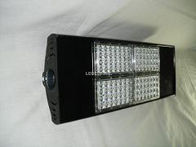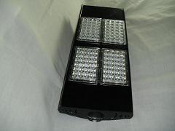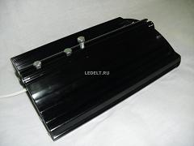
Розничная Цена:  (действуют скидки от объема) | 11100 руб. | 20800 руб. | 30900 руб. | 41900 руб.
Оптовая Цена:  (При заказе от 500 тыс. руб.) | 8860 руб. | 16620 руб. | 24700 руб. | 33500 руб.
Размеры корпуса: | 280х212х90 мм | 560х212х90 мм | 750х212х90 мм | 1000х212х90 мм
Мощность: | 65 Вт | 130 Вт | 195 Вт | 260 Вт
Световой поток светильника: | 6600 Лм | 13200 Лм | 19800 Лм | 27300 Лм
Количество светодиодов: | 56 шт. Epileds | 112 шт. Epileds | 168 шт. Epileds | 224 шт. Epileds
Рекомендации: | как замена ДРЛ 250, ДНАТ 150 | как замена ДРЛ 400, ДНАТ 250 | как замена ДРЛ 700 | как замена ДРЛ 1000
Артикул: | 9001 | 9002 | 9003 | 9004
Наше предприятие имеет возможность производства на заказ нестандартных комплектаций светодиодных светильников, в том числе на условиях контрактной сборки под вашей торговой маркой.

«Эффест-Люкс» - светодиодный светильник «АЛЮМО»
Сфера применения: общее и местное освещение торговых, офисных и различных публичных помещений.
Корпус: Анодированный алюминий, Герметичность IP54, климатическое исполнение УХЛ4.
Рассеиватель: матовый опал с равномерным распределением светового потока.
Метод монтажа: подвесной или накладной (крепеж в комплект не входит).
Люминесцентные аналоги по световому потоку: Айсберг, Арктик, ЛСП и ЛПО 2х36 и 2х58.
Светодиоды с эффективностью до 125-140 Лм/Вт. на линейном модуле EFFEST (производство России) с чипами Epileds (Тайвань). Индекс цветопередачи >80Ra. Срок службы >100000ч.
Цветовая температура: 3000К (теплый) или 4000К (нейтрально-теплый) или 5000К (нейтральный).
Блоки питания: EFFEST (Россия) пульсация менее 1%, КПД >0,89, напряжение питания 174-265В, температура эксплуатации от -30°С до +50°С.
Качество: тестирование и проверки каждого светильника при производстве, отвечает требованиям Таможенного союза (Сертификат), продукция изготовлена в соответствии с ТУ 3461-001-31743798-2014 по ГОСТ Р МЭК 60598-1, ГОСТ Р 51318.15, ГОСТ Р 51514, ГОСТ Р 51317.3.2, ГОСТ Р 51317.3.3, ГОСТ Р 51318.15, ГОСТ Р 51514, ГОСТ Р 51317.3.2, ГОСТ Р 51317.3.3, ГОСТ Р 54350.
Гарантия: 3 (три) года, возможно расширение гарантийного срока до 5 (пяти) лет.
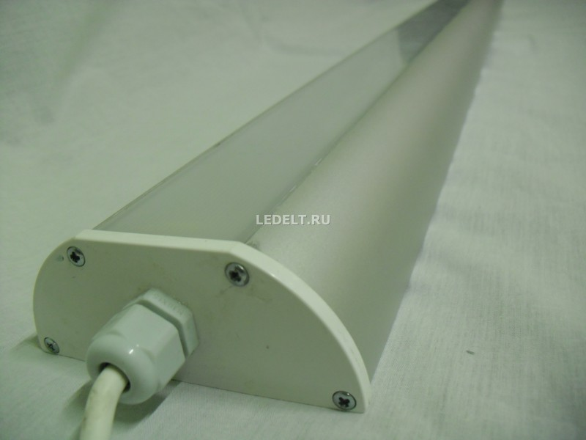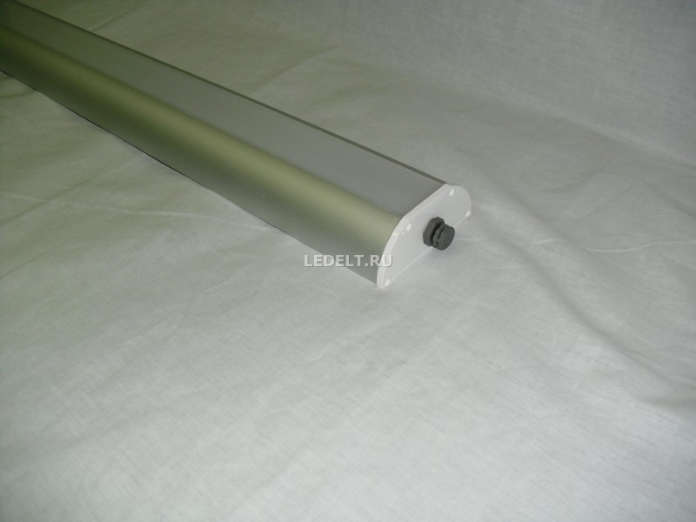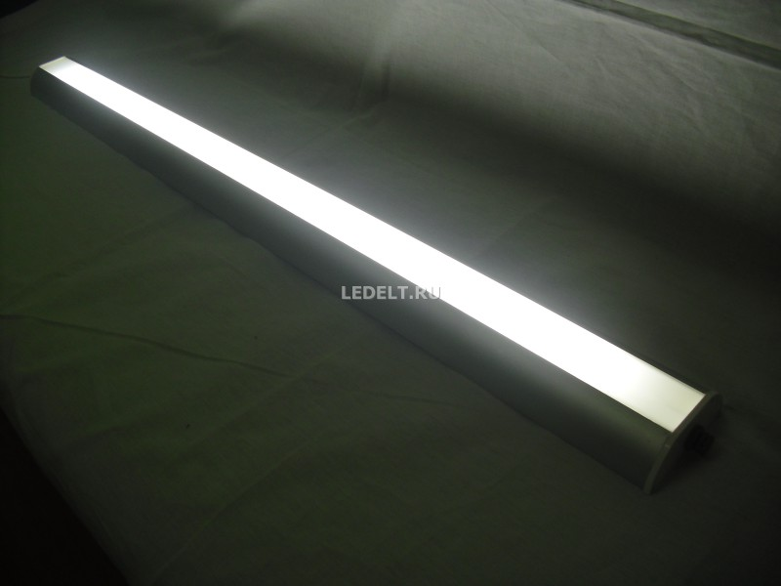
Розничная Цена:  (действуют скидки от объема) | 800 руб. | 2300 руб. | 3600 руб.
Оптовая Цена:  (При заказе от 500 тыс. руб.) | 620 руб. | 1820 руб. | 2860 руб.
Размеры корпуса: | 206х104х42 мм | 506х104х42 мм | 1006х104х42 мм
Мощность: | 9,3 Вт | 28 Вт | 56 Вт
Световой поток от светодиодов: | 1300 Лм | 3900 Лм | 7800 Лм
Матовый Рассеиватель  Световой поток: | 800 Лм | 2450 Лм | 4900 Лм
Количество светодиодов: | 32 LED на  1 модуле EFFEST | 64 LED на  1 модуле EFFEST | 128 LED на  2 модулях EFFEST
Артикул: | 7010 | 7030 | 7060
Наше предприятие имеет возможность производства на заказ нестандартных комплектаций светодиодных светильников, в том числе на условиях контрактной сборки под вашей торговой маркой.

«Эффест-Пром» - светодиодный светильник «Модуль»
Сфера применения: общее внутреннее освещение производственных, складских и других промышленных помещений с большим выбором высот при монтаже от 5-х до 16-ти метров.
Корпус: Анодированный алюминий, размер одного модуля 510х106х56мм. Герметичность IP65, УХЛ4.
Рассеиватель: прозрачный ударопрочный поликарбонат 95%.
Метод монтажа: подвесной или накладной с крепежом «скоба» в комплекте.
Аналоги по световому потоку: различные корпуса с лампами от ДРЛ250, ДРЛ400, до ДРЛ 1000+.
Светодиоды: собственный SMD-монтаж светодиодов на печатные платы EFFEST в корпусе 3528 чипы 0,5Вт 24х48 mil SEOUL SEMICONDUCTOR (Ю. КОРЕЯ) с эффективностью 145-155 Лм/Вт.
Цветовая температура: 3000К (теплый) или 4000К (нейтрально-теплый) или 5000К (нейтральный).
Блоки питания: Аргос (Россия) или EFFEST (Россия), пульсация менее 1%, КПД >0,89, коэффициент мощности >0,97, напряжение питания 174-265В, температура эксплуатации от -50°С до +50°С.
Качество: тестирование и проверки каждого светильника при производстве, отвечает требованиям Таможенного союза (Сертификат), продукция изготовлена в соответствии с ТУ 3461-001-31743798-2014 по ГОСТ Р МЭК 60598-1, ГОСТ Р 51318.15, ГОСТ Р 51514, ГОСТ Р 51317.3.2, ГОСТ Р 51317.3.3, ГОСТ Р 51318.15, ГОСТ Р 51514, ГОСТ Р 51317.3.2, ГОСТ Р 51317.3.3, ГОСТ Р 54350.
Гарантия: 3 (три) года, возможно расширение гарантийного срока до 5 (пяти) лет.
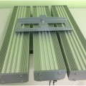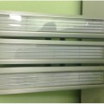
Розничная Цена:  (действуют скидки от объема) | 5150 руб. | 10400 руб. | 15650 руб. | 20900 руб. | 26150 руб.
Оптовая Цена:  (При заказе от 500 тыс. руб.) | 4100 руб. | 8300 руб. | 12500 руб. | 16700 руб. | 20900 руб.
Мощность: | 56 Вт | 112 Вт | 168 Вт | 224 Вт | 280 Вт
Световой поток из светильника: | 6700 Лм | 13400 Лм | 20100 Лм | 26800 Лм | 33500 Лм
Модульный корпус: | 1 | 2 | 3 | 4 | 5
Количество светодиодов: | 96 LED | 192 LED | 288 LED | 384 LED | 480 LED
Рекомендации: | как замена ДРЛ 250 | как замена ДРЛ 400, ДНАТ 250 | как замена ДНАТ 400 | как замена ДРЛ 700 | как замена ДРЛ 1000+
Артикул: | 4400 | 4401 | 4402 | 4403 | 4404
Наше предприятие имеет возможность производства на заказ нестандартных комплектаций светодиодных светильников, в том числе на условиях контрактной сборки под вашей торговой маркой.

«Эффест-Школа» - светодиодный светильник «Школа» (под заказ)
Обратите внимание: изготовление данной модели возможно только под заказ.
Сфера применения: внутреннее освещение для образовательных, административных, государственных и муниципальных учреждений. Соответствует нормам СанПиН и требованиям Роспотребнадзора РФ.
Корпус: 595х595х40 мм. Герметичность IP40, климатическое исполнение УХЛ4.
Рассеиватель: матовый опал 60% с отсутствием слепящего эффекта.
Метод монтажа: накладной или встраиваемый в потолки «Армстронг» (крепеж в комплект не входит)
Люминесцентные аналоги по световому потоку: 4х18 и 4х58.
Светодиоды: собственный SMD-монтаж светодиодов на печатные платы EFFEST в корпусе 3528 чипы 0,5Вт 24х48 mil SEOUL SEMICONDUCTOR (Ю. КОРЕЯ) с эффективностью 145-155 Лм/Вт.
Цветовая температура: 3000К (теплый) или 4000К (нейтрально-теплый) или 5000К (нейтральный).
Блоки питания: EFFEST (Россия) пульсация менее 1%, КПД >0,89, напряжение питания 174-265В, температура эксплуатации от -30°С до +50°С.
Качество: тестирование и проверки каждого светильника при производстве, отвечает требованиям Таможенного союза (Сертификат), продукция изготовлена в соответствии с ТУ 3461-001-31743798-2014 по ГОСТ Р МЭК 60598-1, ГОСТ Р 51318.15, ГОСТ Р 51514, ГОСТ Р 51317.3.2, ГОСТ Р 51317.3.3, ГОСТ Р 51318.15, ГОСТ Р 51514, ГОСТ Р 51317.3.2, ГОСТ Р 51317.3.3, ГОСТ Р 54350.
Гарантия: 3 (три) года, возможно расширение гарантийного срока до 5 (пяти) лет.
Розничная Цена:  (действуют скидки от объема) | 2500 руб. | 3200 руб. | 4400 руб.
Оптовая Цена:  (При заказе от 500 тыс. руб.) | 1980 руб. | 2540 руб. | 3500 руб.
Мощность: | 28 Вт | 37 Вт | 56 Вт
Световой поток от светодиодов: | 3800 Лм | 5660 Лм | 7610 Лм
Матовый Рассеиватель 60%  Световой поток: | 2300 Лм | 3390 Лм | 4566 Лм
Количество светодиодов: | 96 LED на  4 модулях EFFEST | 128 LED на  8 модулях EFFEST | 192 LED на  8 модулях EFFEST
Рекомендации: | Коридоры и т.п.  как замена ЛЛ 58Вт. | Для потолков до 3м  как замена 2х36 | Для потолков  свыше 3м  как замена 2х58
Артикул: | 6003 | 6004 | 6005
Наше предприятие имеет возможность производства на заказ нестандартных комплектаций светодиодных светильников, в том числе на условиях контрактной сборки под вашей торговой маркой.

«Эффест-Школа» - светодиодный светильник «Медикл» (под заказ)
Обратите внимание: изготовление данной модели возможно только под заказ.
Сфера применения: общее внутреннее освещение для медицинских учреждений, полностью соответствует требованиям Роспотребнадзора РФ и нормам СанПиН.
Корпус: 595х595х40 мм. Герметичность IP54, климатическое исполнение УХЛ4.
Рассеиватель: микропризматический поликарбонат с защитой от УФ.
Метод монтажа: накладной, подвесной, встраиваемый в «Армстронг» (крепеж в комплект не входит)
Люминесцентные аналоги по световому потоку: 4х18.
Светодиоды: собственный SMD-монтаж светодиодов на печатные платы EFFEST в корпусе 3528 чипы 0,5Вт 24х48 mil SEOUL SEMICONDUCTOR (Ю. КОРЕЯ) с эффективностью 145-155 Лм/Вт.
Цветовая температура: 3000К (теплый) или 4000К (нейтрально-теплый).
Блоки питания: EFFEST (Россия) пульсация менее 1%, КПД >0,89, напряжение питания 174-265В, температура эксплуатации от -30°С до +50°С.
Качество: тестирование и проверки каждого светильника при производстве, отвечает требованиям Таможенного союза (Сертификат), продукция изготовлена в соответствии с ТУ 3461-001-31743798-2014 по ГОСТ Р МЭК 60598-1, ГОСТ Р 51318.15, ГОСТ Р 51514, ГОСТ Р 51317.3.2, ГОСТ Р 51317.3.3, ГОСТ Р 51318.15, ГОСТ Р 51514, ГОСТ Р 51317.3.2, ГОСТ Р 51317.3.3, ГОСТ Р 54350.
Гарантия: 3 (три) года, возможно расширение гарантийного срока до 5 (пяти) лет.
Розничная Цена:  (действуют скидки от объема) | 3000 руб. | 3400 руб. | 4100 руб.
Оптовая Цена:  (При заказе от 500 тыс. руб.) | 2380 руб. | 2700 руб. | 3260 руб.
Мощность: | 13,2 Вт | 28 Вт | 37 Вт
Световой поток от светодиодов: | 1790 Лм | 3904 Лм | 4896 Лм
Микропризма Рассеиватель  Световой поток: | 1524 Лм | 3318 Лм | 4161 Лм
Количество светодиодов: | 32 LED на  2 модулях EFFEST | 96 LED на  4 модулях EFFEST | 128 LED на  8 модулях EFFEST
Рекомендации: | Корридоры и тп,  как замена 1х36 | Для потолков до 3м  как замена 2х36 | Для потолков до 4м  как замена 2х36 +
Артикул: | 6011 | 6013 | 6014
Наше предприятие имеет возможность производства на заказ нестандартных комплектаций светодиодных светильников, в том числе на условиях контрактной сборки под вашей торговой маркой.

«Эффест-Офис» светодиодный светильник «Грильято» (под заказ)
Обратите внимание: изготовление данной модели возможно только под заказ от 100 единиц.
Сфера применения: для общего внутреннего освещения офисных и различных рабочих помещений. Корпус: 595х595х40 мм. Герметичность IP20, климатическое исполнение УХЛ4.
Рассеиватель со светопропусканием: призматический или колотый лед 85% или матовый 60%.
Метод монтажа: встраиваемый в потолок типа «Грильято».
Люминесцентные аналоги по световому потоку: 4х18
Светодиоды: собственный SMD-монтаж светодиодов на печатные платы EFFEST в корпусе 3528 чипы 0,5Вт 24х48 mil SEOUL SEMICONDUCTOR (Ю. КОРЕЯ) с эффективностью 145-155 Лм/Вт.
Цветовая температура: 3000К (теплый) или 4000К (нейтрально-теплый) или 5000К (нейтральный).
Блоки питания: EFFEST (Россия) пульсация менее 1%, КПД >0,89, напряжение питания 174-265В, температура эксплуатации от -30°С до +50°С.
Качество: тестирование и проверки каждого светильника при производстве, отвечает требованиям Таможенного союза (Сертификат), продукция изготовлена в соответствии с ТУ 3461-001-31743798-2014 по ГОСТ Р МЭК 60598-1, ГОСТ Р 51318.15, ГОСТ Р 51514, ГОСТ Р 51317.3.2, ГОСТ Р 51317.3.3, ГОСТ Р 51318.15, ГОСТ Р 51514, ГОСТ Р 51317.3.2, ГОСТ Р 51317.3.3, ГОСТ Р 54350.
Гарантия: 3 (три) года, возможно расширение гарантийного срока до 5 (пяти) лет.
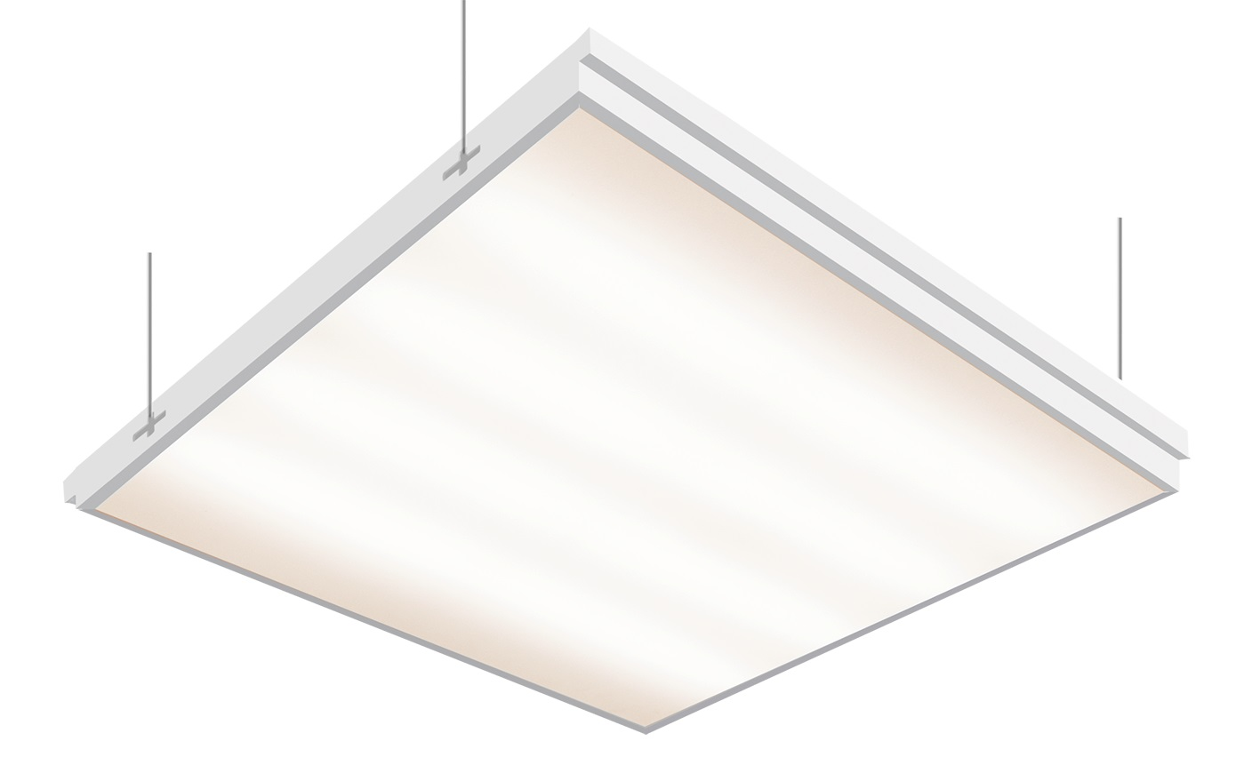
Оптовая Цена:  (действуют скидки от объема) | 1500 руб. | 1750 руб. | 1900 руб.
Мощность: | 19 Вт | 28 Вт | 37 Вт
Световой поток от светодиодов: | 2350 Лм | 3500 Лм | 4700 Лм
Призматический Рассеиватель  Световой поток: | 2000 Лм | 3000 Лм | 4000 Лм
Количество светодиодов: | 32 LED на  2 модулях EFFEST | 48 LED на  4 модулях EFFEST | 64 LED на  4 модулях EFFEST
Рекомендации: | Для монтажа до 3м  как замена 3х18 | Для монтажа на 3-4м  как замена 4х18Вт | Монтаж до 5 м.  как замена 4х18+
Артикул: | 1012 | 1013 | 1014
Наше предприятие имеет возможность производства на заказ нестандартных комплектаций светодиодных светильников, в том числе на условиях контрактной сборки под вашей торговой маркой.

